 | Министерство науки и высшего образования Российской Федерации  Федеральное государственное автономное образовательное учреждение  высшего образования  «Московский государственный технический университет  имени Н.Э. Баумана  (национальный исследовательский университет)»  (МГТУ им. Н.Э. Баумана)

ФАКУЛЬТЕТ ___ИНФОРМАТИКА И СИСТЕМЫ УПРАВЛЕНИЯ__________________________

КАФЕДРА _____СИСТЕМЫ ОБРАБОТКИ ИНФОРМАЦИИ И УПРАВЛЕНИЯ_______________

РАСЧЕТНО-ПОЯСНИТЕЛЬНАЯ ЗАПИСКА

К ДОМАШНЕМУ ЗАДАНИЮ

НА ТЕМУ:
_________Определение угла наклона кровли_______
______________________________________________
______________________________________________
______________________________________________
______________________________________________

Студент __ИУ5-52Б_______ _________________ ______Л.С. Поляков___
(Группа) (Подпись, дата) (И.О.Фамилия)

Руководитель курсовой работы _________________ _____А.И. Канев______
(Подпись, дата) (И.О.Фамилия)

2025 г.

АННОТАЦИЯ
Расчётно-пояснительная записка содержит 26 страниц. С приложениями объем составляет 47 страниц. Работа включает в себя 9 диаграмм и 5 изображений системы. В процессе выполнения было использовано 12 источников.
Объектом разработки является система для расчёта оптимального угла наклона кровли для различных кровельных материалов, позволяющая строителям оформлять заявки на расчёт оптимального угла наклона, а прорабам – принимать решение об одобрении или отклонении данных заявок.
Цель работы заключается в разработке системы, включающей в себя основной веб-сервис на Golang, дополнительный асинхронный сервис на Rust, веб-приложение и нативное приложение на Tauri, которая позволит строителям создавать заявки для расчёта оптимального угла наклона кровли для различных кровельных материалов, а прорабам – управлять каталогом материалов и обрабатывать заявки.
В ходе выполнения работы была разработана архитектура основного веб-сервиса, реализованы и развернуты основный веб-сервис и асинхронный сервис для выполнения расчётов нагрузки на сеть, разработан интерфейс для взаимодействия с основным веб-сервисом, созданы нативное приложение и прогрессивное веб-приложение, способные общаться с основным веб-сервисом.
Пояснительная записка содержит 2 приложения.
СОДЕРЖАНИЕ
АННОТАЦИЯ 2
ВВЕДЕНИЕ 4
ПРЕДМЕТНАЯ ОБЛАСТЬ 6
АРХИТЕКТУРА 10
АЛГОРИТМЫ 16
ОПИСАНИЕ ИНТЕРФЕЙСА 19
ЗАКЛЮЧЕНИЕ 26
СПИСОК ИСПОЛЬЗОВАННЫХ ИСТОЧНИКОВ 27
ПРИЛОЖЕНИЕ А ТЕХНИЧЕСКОЕ ЗАДАНИЕ 28
1. Цель 29
2. Назначение разработки 29
3. Стадии и этапы разработки 29
4. Требования к функциональным характеристикам 30
5. Требования к составу и параметрам технических средств 33
6. Требования к информационной и программной совместимости 34
ПРИЛОЖЕНИЕ Б СПИСОК HTTP МЕТОДОВ 35

ВВЕДЕНИЕ
В современном мире развитие и использование строительных материалов достигло колоссального уровня. Кровельные материалы применяются повсеместно — от крупных промышленных объектов до частных домов, — из-за чего требования к точности расчётов и эффективности конструкций становятся всё более высокими. По прогнозам международных строительных агентств, спрос на современные кровельные решения к 2040 году вырастет на 60–70%, что создаст беспрецедентное давление на отраслевую инфраструктуру. Это заметно уже сейчас: в последние 5–7 лет значительно выросло количество энергоэффективных и экологичных покрытий, которые требуют более точных расчётов и анализа. На этом фоне возникает необходимость внедрения автоматизированных систем для анализа и расчёта оптимальных параметров кровли в реальном времени. Уже сегодня существуют технологии, позволяющие не только рассчитать нагрузку и угол наклона крыши, но и достаточно точно определить характеристики применяемых материалов. Такой подход играет ключевую роль в проектировании и строительстве, позволяя предотвратить ошибки и оптимизировать затраты на сооружение кровельных конструкций.
Целью данной работы является разработка системы, включающей в себя основной веб‑сервис на Golang, дополнительный асинхронный сервис на Rust, веб‑приложение и нативное приложение на Tauri. Эта система позволит строителям создавать заявки на расчёт оптимального угла наклона кровли для заданных материалов, а прорабам – управлять списком материалов и обрабатывать поступающие заявки.
Разрабатываемая система предназначена прежде всего для строителей, которым необходимо быстро получать расчёты в рамках технических и прикладных задач. Строители смогут вводить количество и тип кровельных материалов, просматривать результаты расчётов оптимального угла наклона крыши и использовать полученные данные в дальнейшем при строительных работах.
Система автоматизирует процесс расчёта параметров кровли, обеспечивая точность вычислений, удобство использования и доступ к подробной информации о применяемых материалах. Это позволяет ускорить выполнение проектов и минимизировать риск инженерных ошибок.
Нефункциональные требования к разрабатываемой системе:
- Поддержка кроссплатформенности
- Русификация интерфейса системы
В ходе работы необходимо выполнить следующие задачи:
- Создать MVP и базовый дизайн на основе balun.courses
- Создать базу данных для хранения данных
- Создать веб-сервис на Golang
- Реализовать авторизацию и хранение отозванных JWT-токенов в Redis
- Разработать базовый SPA на React для гостя
- Внедрить адаптивность, добавить менеджер состояний Redux Toolkit
- Реализовать интерфейс строителя и прораба
- Разработать нативное приложение на Tauri
- Развернуть приложение при помощи GitHub Pages
- Разработать асинхронный сервис на Rust для расчёта оптимального угла наклона кровли
- Подготовить набор документации, включающий РПЗ, ТЗ и набор диаграмм
- Оформить git-репозиторий на сервисе GitHub, содержащий исходный код проекта

ПРЕДМЕТНАЯ ОБЛАСТЬ
Современные строительные компании и предприятия, занимающиеся проектированием и монтажом кровельных систем, сталкиваются с необходимостью постоянного мониторинга, анализа и прогнозирования распределения нагрузок на кровлю в реальном времени. Это критически важно для предотвращения деформаций, протечек и разрушений конструкций, а также для оптимизации расхода материалов и обеспечения безопасности эксплуатации зданий. Одной из ключевых технологий, позволяющих решать подобные задачи, является гибридный мониторинг кровельных параметров (англ. Hybrid Roof Monitoring), сочетающий прямые измерения с интеллектуальным анализом данных. Такой подход позволяет определять техническое состояние элементов покрытия, выявлять аномальные участки и оценивать оптимальный угол наклона кровли по их «цифровым отпечаткам» напряжений и нагрузок.
Актуальность внедрения подобных систем обусловлена усложнением архитектурных решений и ростом требований к энергоэффективности и долговечности материалов. В исследовании [2] предложено практическое решение, обеспечивающее точный контроль состояния кровли даже при многоуровневой геометрии и комбинированном типе покрытия, что характерно для современных промышленных и жилых зданий. Это подтверждает возможность детальной декомпозиции нагрузок по сегментам кровли в реальном времени. Для долгосрочного планирования строительства и реконструкции не менее важным является прогноз оптимального угла наклона кровли. В работе [3] для этой цели применяются графовые нейронные сети, способные моделировать пространственные зависимости между элементами конструкции, что существенно повышает точность инженерных расчётов. Как отмечается в исследовании [1], распределение нагрузок и угол наклона кровли напрямую и нелинейно влияют на стоимость работ и срок службы материалов, делая точное прогнозирование этих параметров экономически и технологически значимым.
Функции пользователей с различными ролями описаны на диаграмме прецедентов (рисунок 1).
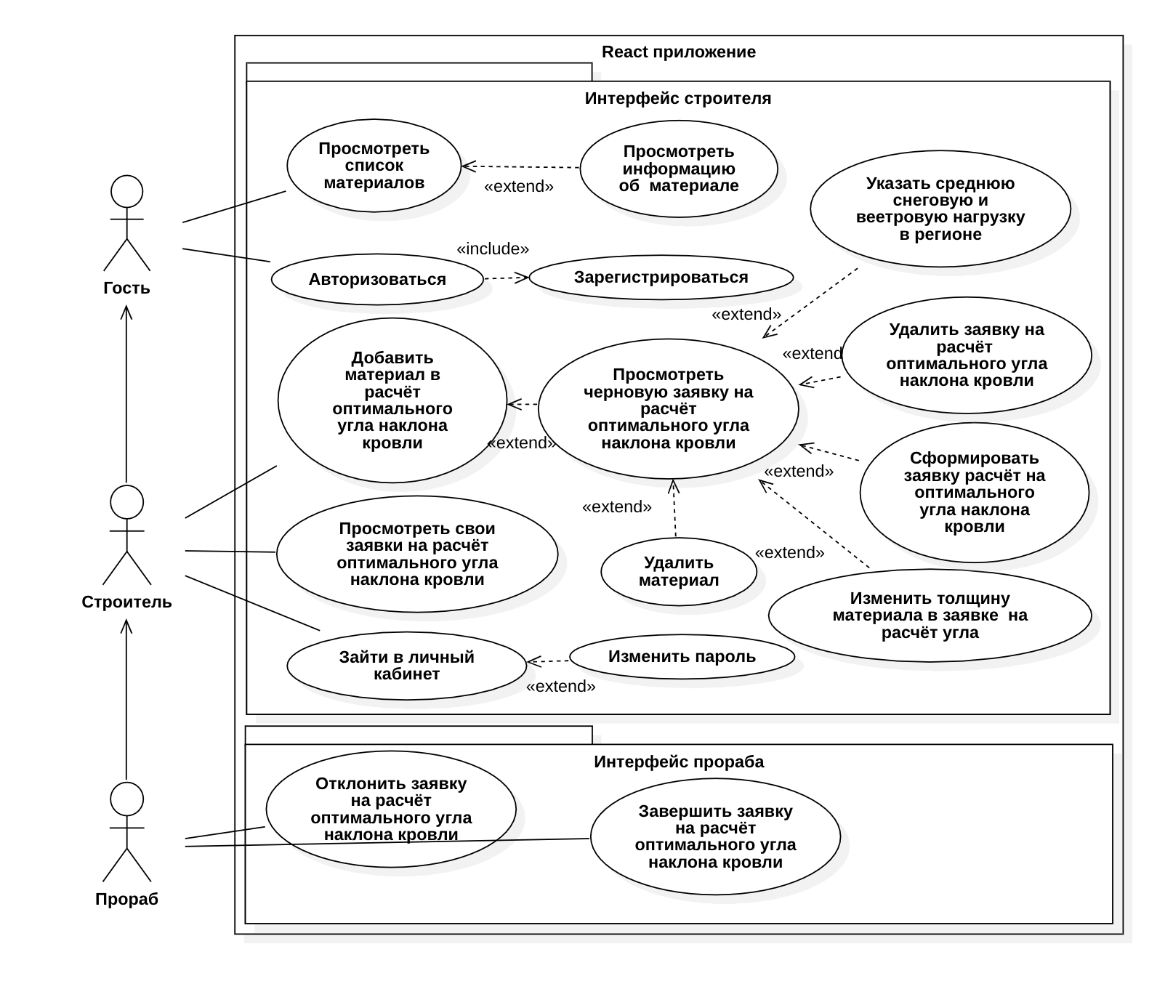
Рисунок 1 – Диаграмма прецедентов
Перед началом работы с приложением строитель может ознакомиться с возможностями системы и инструкциями по её использованию. Затем он может просмотреть список кровельных материалов, доступных для расчёта. У каждого материала указано его название, тип покрытия, а также добавлено изображение для визуальной идентификации. Строитель может открыть подробную информацию о каждом материале, включая его технические характеристики — массу, устойчивость к нагрузкам, водонепроницаемость и рекомендуемые углы наклона.
Для создания заявки на расчёт оптимального угла наклона кровли строителю необходимо последовательно добавить в корзину все материалы, планируемые к использованию в проекте. Для каждого добавленного элемента указывается количество листов или плит, на основании которых будет выполнен расчёт. Также вводятся параметры кровли — общая площадь покрытия, климатическая зона и максимально допустимая нагрузка от ветра и осадков. После ввода исходных данных строитель может сформировать заявку на расчёт.
Прораб выполняет функции контроля и управления процессом и имеет доступ ко всем заявкам на расчёт оптимального угла наклона кровли. Для удобства работы он может фильтровать заявки по дате создания, статусу или автору. Прораб проверяет корректность введённых данных, оценивает параметры выбранных материалов и принимает решение об отклонении или одобрении заявки. Успешное завершение заявки инициирует асинхронный процесс инженерных расчётов, в ходе которых вычисляется оптимальный угол наклона кровли для каждого материала, включённого в заявку.
В приложении также предусмотрена роль гостя — неавторизованного пользователя, который имеет доступ только к просмотру общей информации о системе и списка доступных кровельных материалов с возможностью ознакомления с их характеристиками.
Процесс работы с заявками на расчёт оптимального угла наклона кровли состоит из нескольких этапов. Сначала строитель создаёт черновую заявку, добавляя необходимые материалы и указывая их количество, а также вводя исходные параметры кровли. После этого он может удалить черновик или сформировать заявку. Если строитель отправляет заявку на расчёт, она переходит в обработку прорабом, который может либо отклонить её, либо завершить успешно. Возможные состояния статусов заявок на расчёт оптимального угла наклона кровли отображены на диаграмме состояний (рисунок 2). 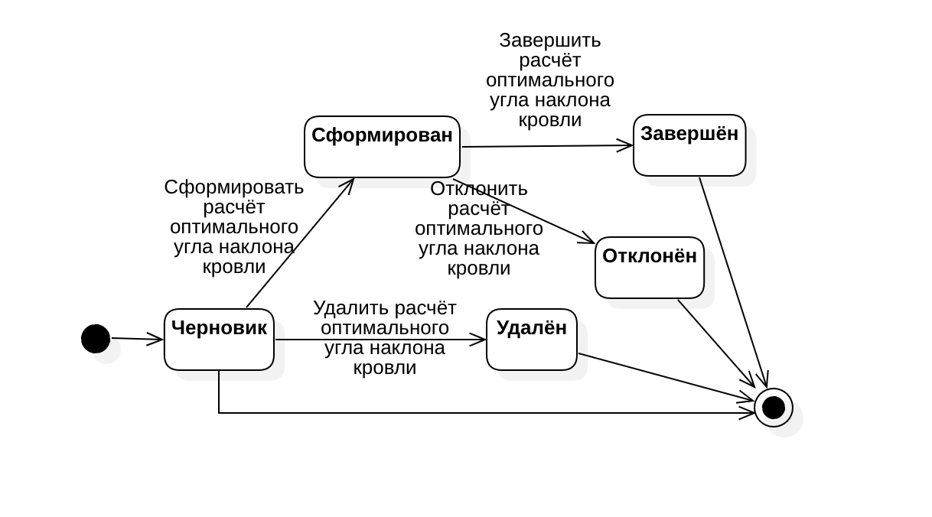
Рисунок 2 – Диаграмма состояний
Логика ключевого бизнес‑процесса представлена на диаграмме деятельности (рисунок 3). Процесс инициируется созданием строителем заявки на расчёт оптимального угла наклона кровли для выбранных кровельных материалов и завершается либо отклонением созданной заявки, либо её успешным завершением с рассчитанными параметрами угла наклона для каждого материала.
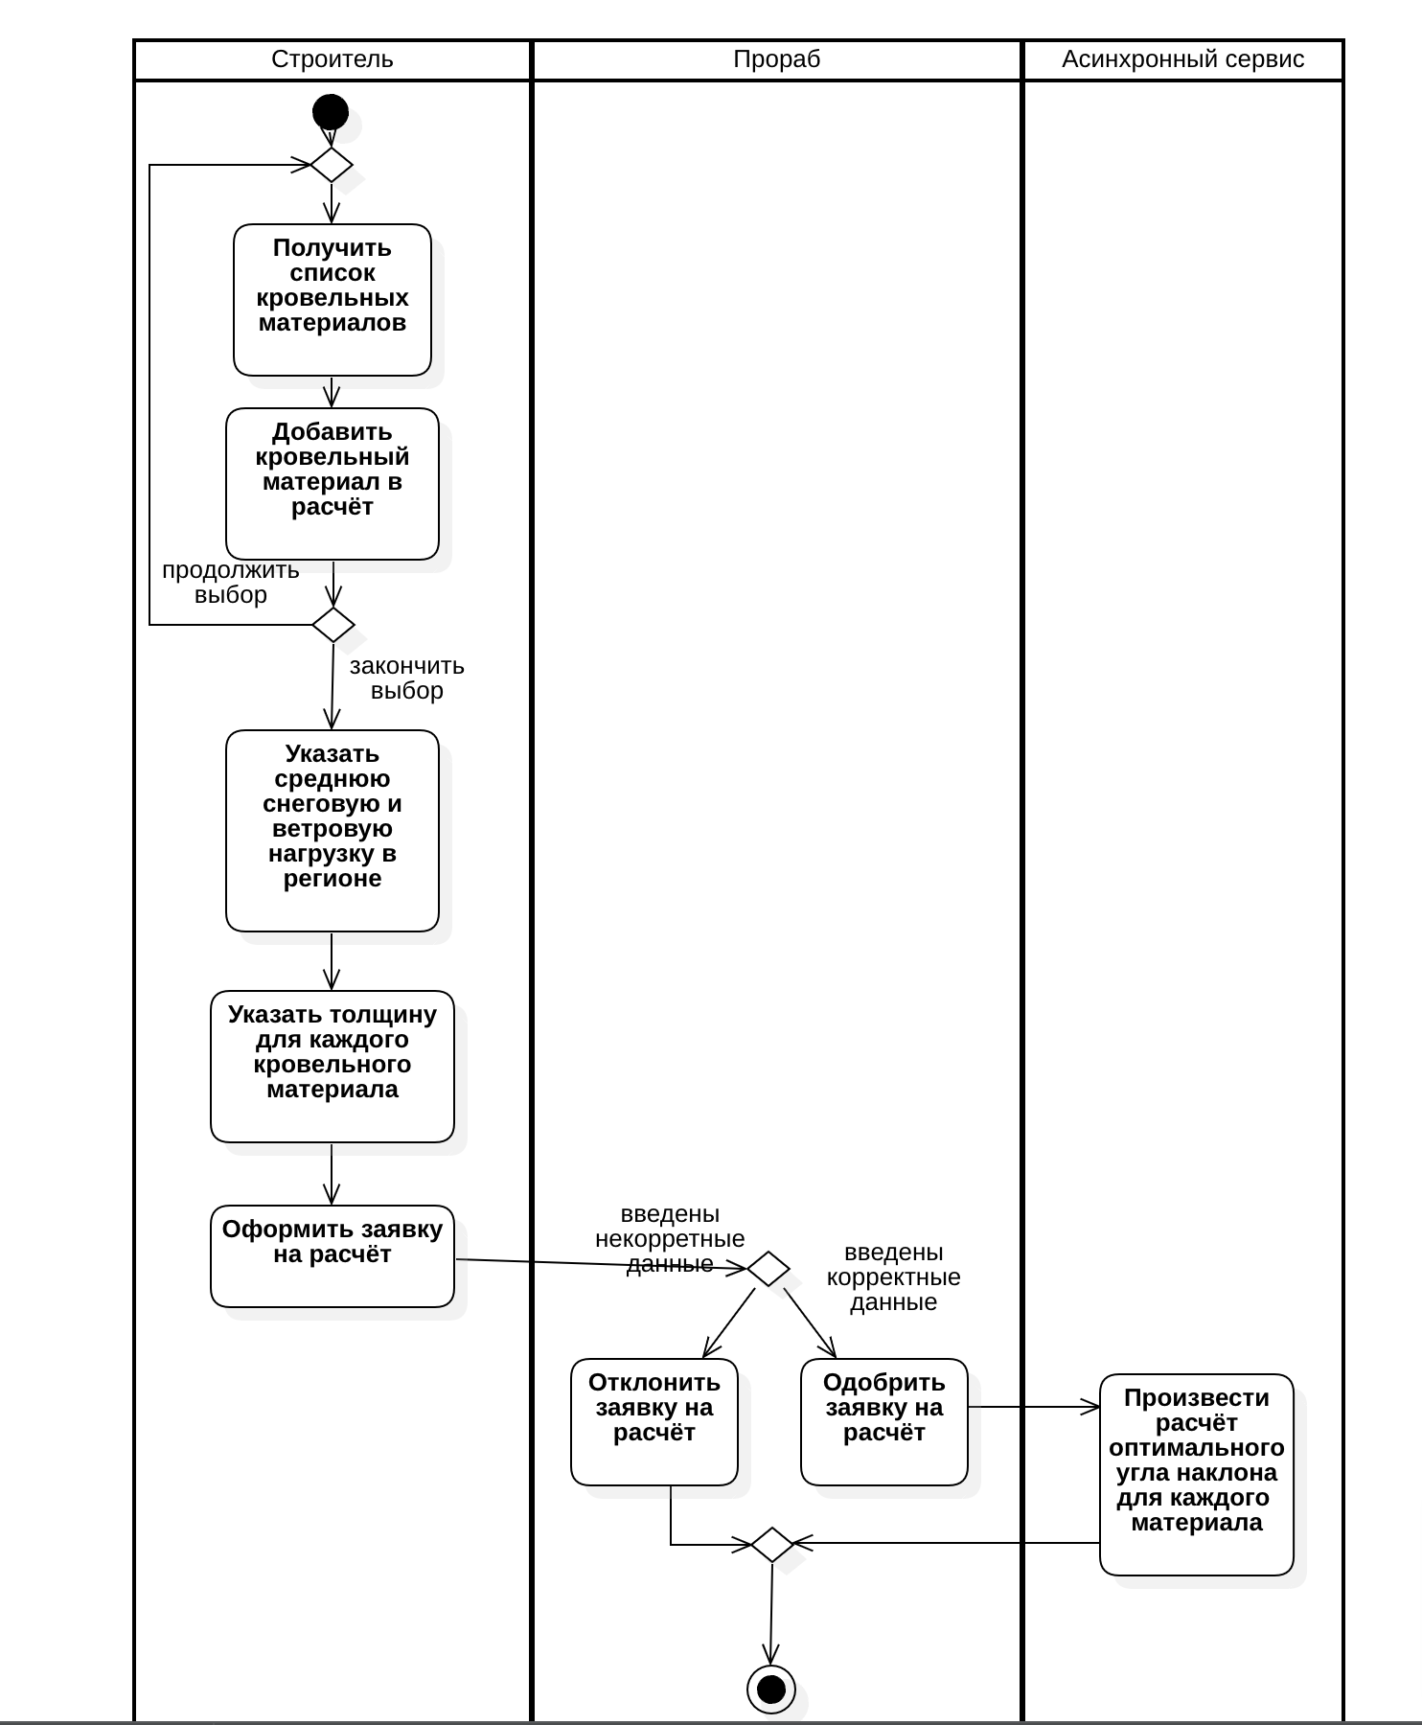
Рисунок 3 – Диаграмма деятельности

АРХИТЕКТУРА
Архитектура системы показана на диаграмме развёртывания (рисунок 4).
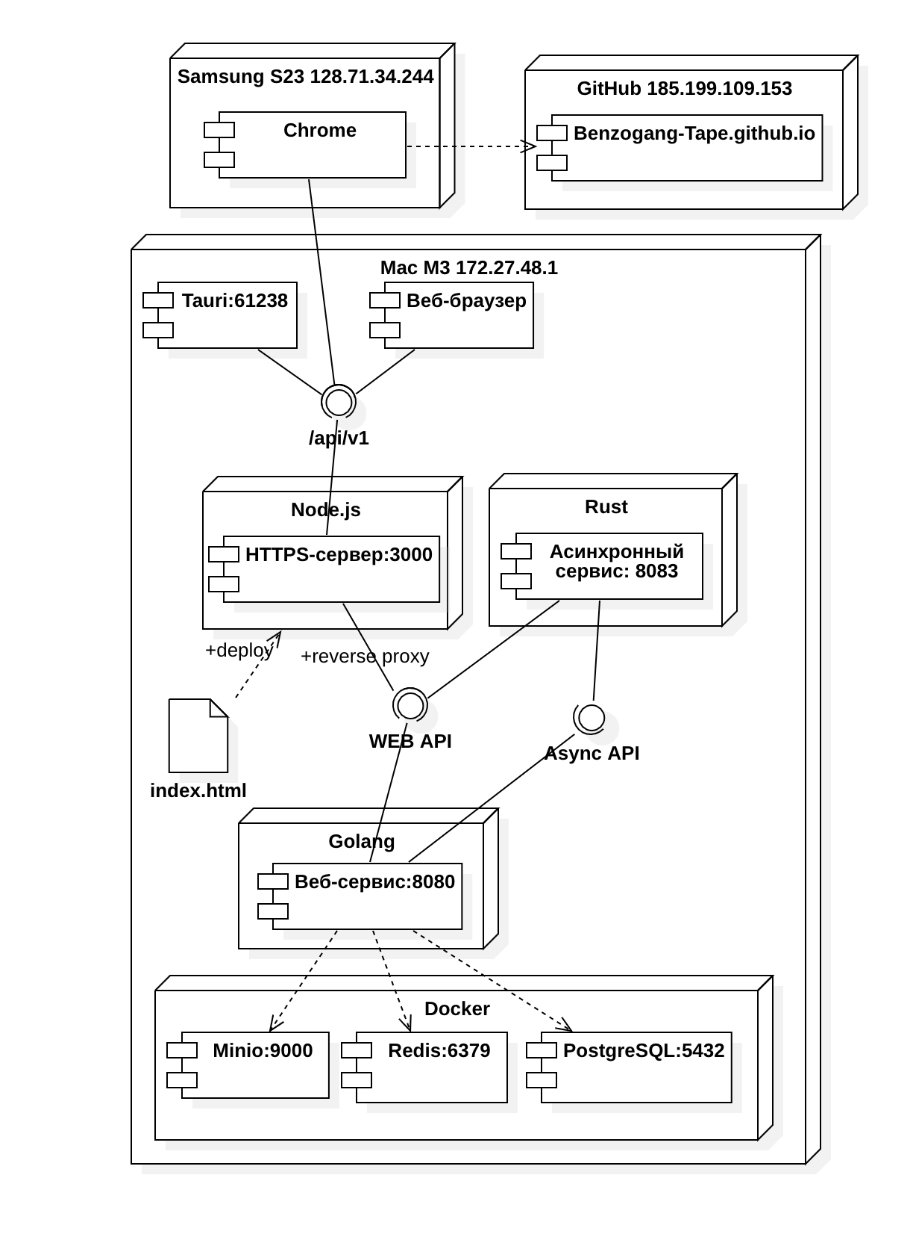
Рисунок 4 – Диаграмма развёртывания
Бэкенд разработанной системы разделён на два веб-сервиса. Основной веб-сервис написан на языке программирования Golang [4] с использованием фреймворка Gin [5]. Golang был выбран из-за простоты синтаксиса и высокой производительности. Разработка API была выполнена в кратчайшие сроки благодаря использованию очень мощного и в то же время интуитивно понятного инструмента, как фреймворк Gin.
Асинхронный сервис написан на языке программирования Rust с использованием фреймворка Actix-web. Rust был выбран за высокую производительность, безопасность работы с памятью и встроенную поддержку асинхронного программирования. Для параллельного выполнения расчётов оптимального угла наклона кровли для материалов была использована асинхронная среда выполнения Tokio и механизм запуска фоновых задач (tokio::spawn). Actix-web был использован для реализации соответствующего эндпоинта..
Фронтенд реализован в виде SPA приложения на React [8]. React был выбран из-за высокой производительности и компонентного подхода.
Основной веб-сервис связан с развёрнутыми в Docker [9] системами Redis [10] и MinIO [11], а также СУБД PostgreSQL [12]. В Redis хранятся отозванные JWT-токены, добавление которых происходит при выходе рабочих и инженеров из приложения. Для хранения изображений устройств используется объектное хранилище MinIO. Все остальные данные хранятся в СУБД PostgreSQL. Структра данных отражена на ER-диаграмме (рисунок 5).
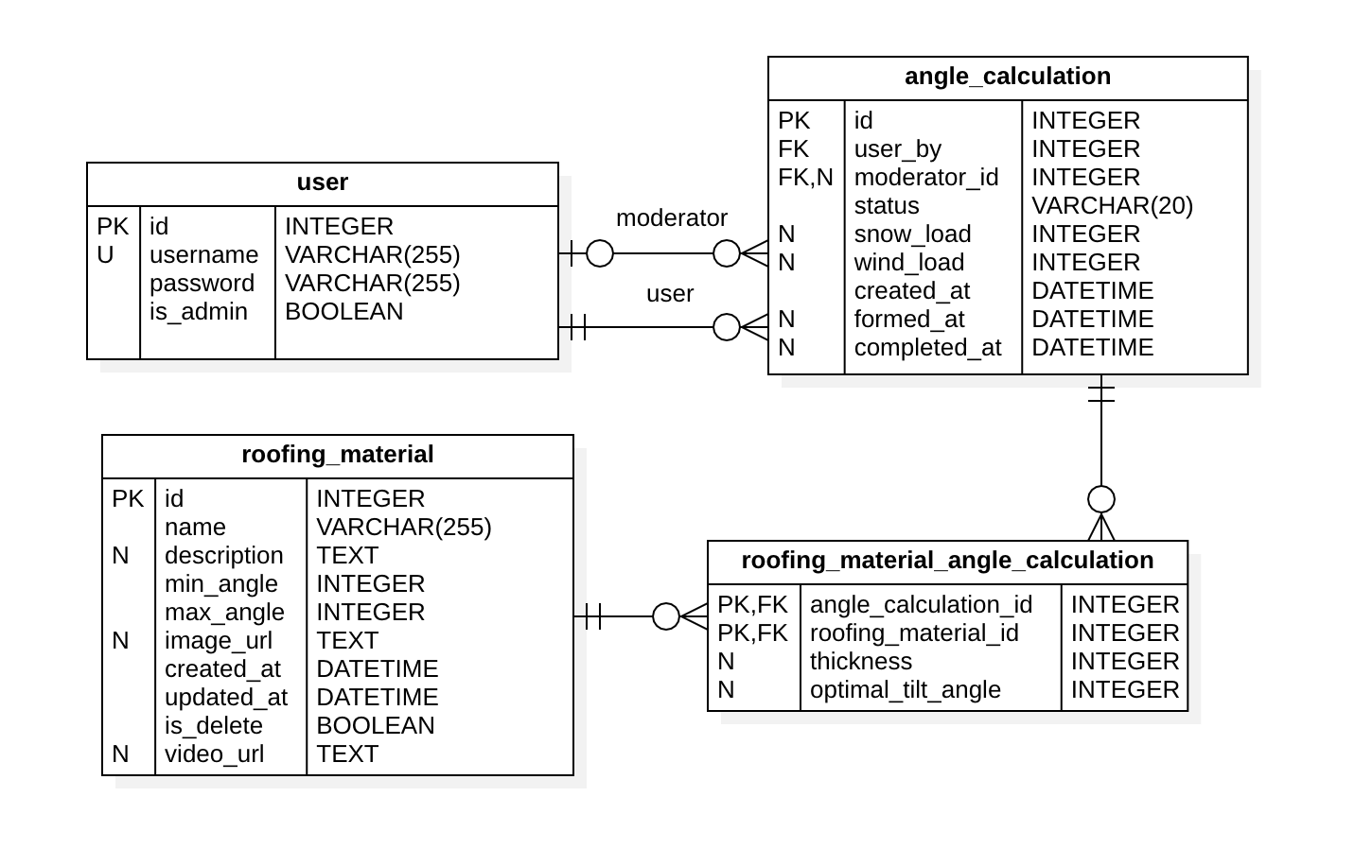
Рисунок 5 – ER-диаграмма
Данные об материалах хранятся в таблице roofing_material (таблица 1). Для хранения в одной заявке на расчёт оптимального угла наклона кровли используется таблица roofing_material_ angle_calculation (таблица 2). Таблица angle_calculation (таблица 3) представляет собой список всех заявок на расчёт нагрузки на сеть. Данные о строителях и прорабах хранятся в таблице user (таблица 4).
Таблица 1 – Таблица roofing_material
Атрибут | Тип данных | Описание
id | BIGINT | Первичный ключ, идентификатор материала
name | VARCHAR(255) | Название кровельного материала
description | TEXT | Описание материала
min_angle | INTEGER | Минимально допустимый угол наклона
max_angle | INTEGER | Максимально допустимый угол наклона
image_url | TEXT | Ссылка на изображение материала
video_url | TEXT | Ссылка на видео с материалом
created_at | DATETIME | Дата создания записи о материале
updated_at | DATETIME | Дата последнего обновления материала
is_delete | BOOLEAN | Флаг «мягкого удаления»

Таблица 2 – Таблица roofing_material_ angle_calculation
Атрибут | Тип данных | Описание
angle_calculation_id | BIGINT | Часть первичного ключа, идентификатор расчёта оптимального угла кровли
roofing_material_id | BIGINT | Часть первичного ключа, идентификатор кровельного материала из таблицы roofing_material
thickness | INTEGER | Толщина кровельного материала
optimal_tilt_angle | INTEGER | Рассчитанный оптимальный угол наклона кровли

Таблица 3 – Таблица angle_calculation
Атрибут | Тип данных | Описание
id | BIGINT | Первичный ключ, идентификатор заявки на расчёт оптимального угла наклона кровли
status | VARCHAR(20) | Статус заявки на расчёт оптимального угла наклона кровли
created_at | DATETIME | Дата и время создания заявки на расчёт оптимального угла наклона кровли
user_id | TEXT | Идентификатор строителя, внешний ключ на id из таблицы user
moderator_id | TEXT | Идентификатор прораба, внешний ключ на id из таблицы user
formed_at | DATETIME | Дата и время формирования заявки на расчёт оптимального угла наклона кровли
completed_at | DATETIME | Дата и время завершения заявки на расчёт оптимального угла наклона кровли
snow_load | INTEGER | Средняя снеговая нагрузка в регионе
wind_load | INTEGER | Средняя ветровая нагрузка в регионе

Таблица 4 – Таблица user
Атрибут | Тип данных | Описание
id | INTEGER | Первичный ключ, идентификатор пользователя
username | VARCHAR(255) | Логин пользователя
password | VARCHAR(255) | Пароль пользователя
is_admin | BOOLEAN | Флаг «является ли пользователь прорабом»

Структура бэкенда показана на диаграмме классов бэкенда (рисунок 6).
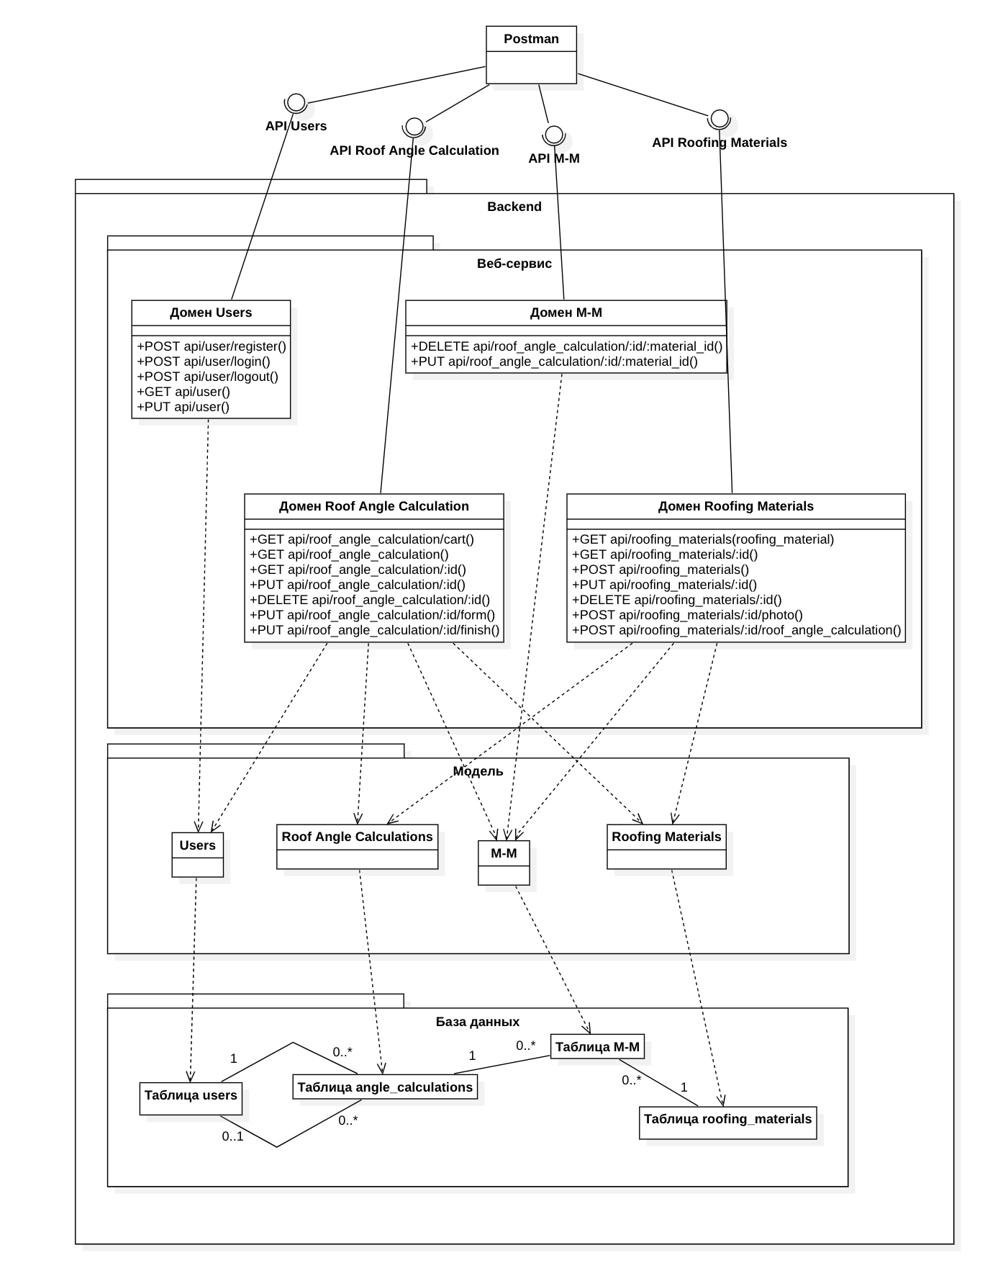
Рисунок 6 – Диаграмма классов бэкенда
Связь фронтенда и бэкенда отражена на диаграмме классов фронтенда (рисунок 7), где каждая страница приложения связана с API, которое используется для взаимодействия с данными на соответствующей странице.
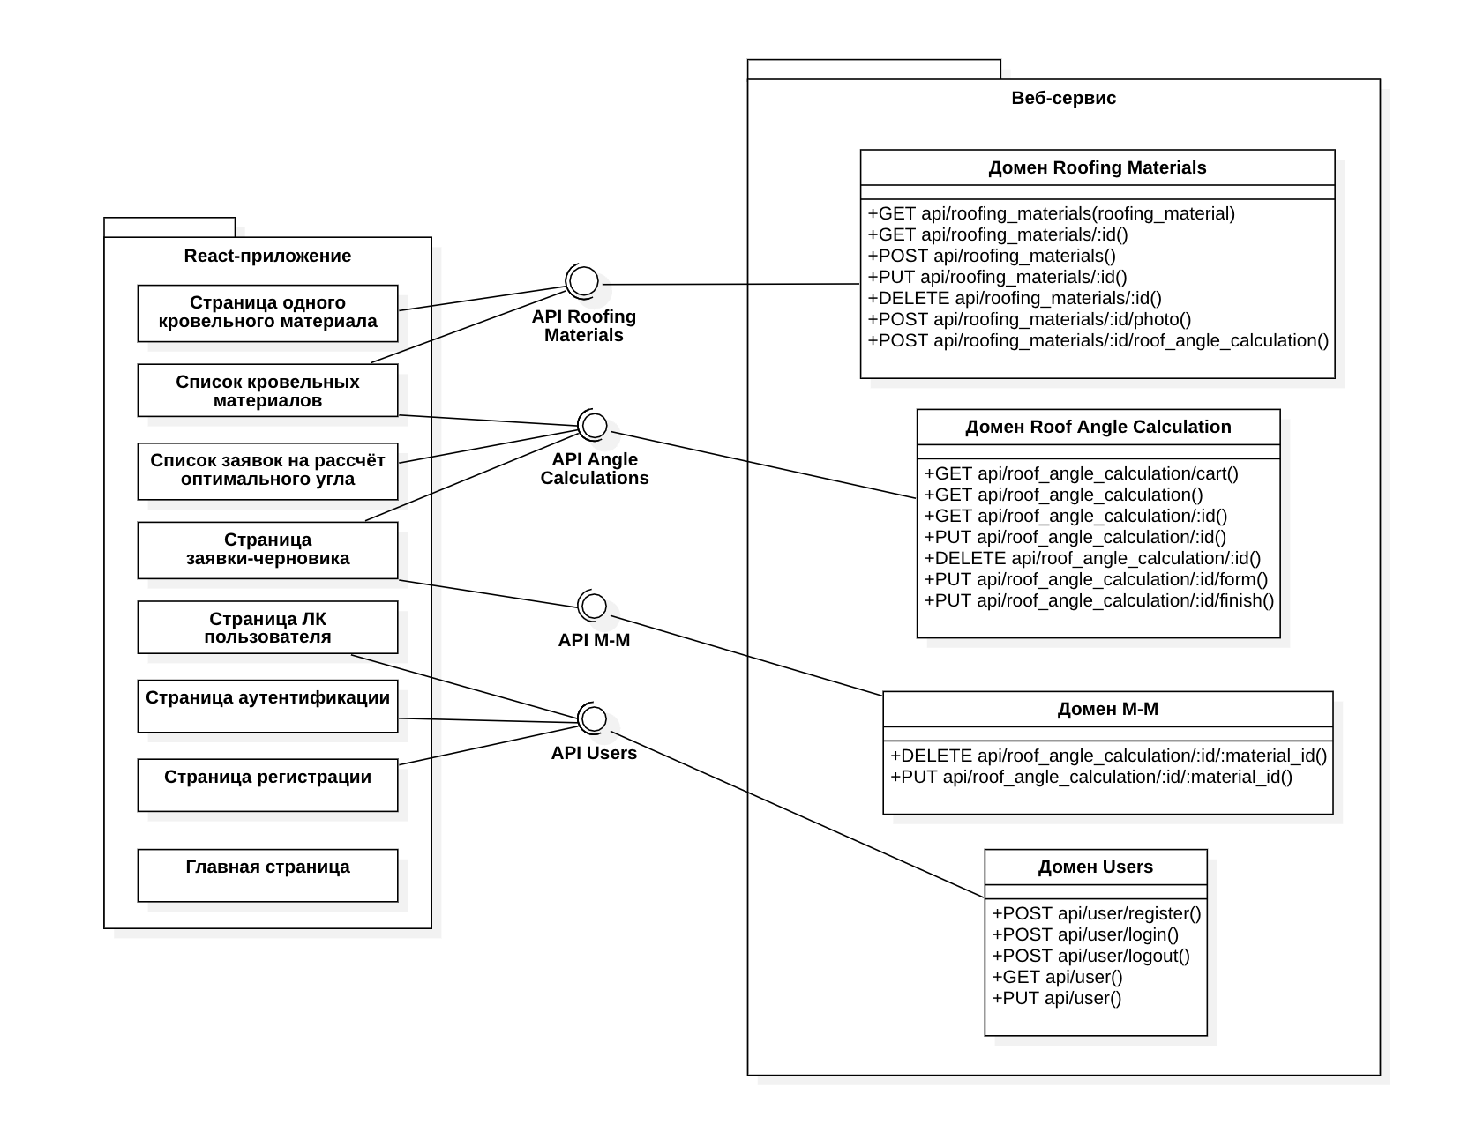
Рисунок 7 – Диаграмма классов фронтенда
На основе анализа структурных данных и предполагаемой нагрузки был произведён расчёт аппаратных требований для системы. Система рассчитана на одновременную работу до 200 строителей и 10 прорабов. Пусть строитель формирует 30 заявок на нагрузку сети в день, его рабочий день длится 8 часов. Количество запросов в сутки определяется по формуле 1.
$N_{daily_requests}=200×30=6000 заявок/сутки$ (1)
На каждую заявку согласно диаграмме последовательности (рисунок 8) приходится 14 запросов. Вычислим RPS с учётом того, что каждый прораб генерирует ещё по одному RPS из-за polling. RPS вычисляется по формуле 2.
$RPS=\frac{N_{daily_requests}×14}{28800}+10×1=\frac{6000×14}{28800}+10≈12,9 запросов/с$ (2)
Рассчитаем количество ядер по формуле 3, пример k_{reserve} = 1,5, а необходимый объём оперативный памяти по формуле 4 с учётом того, что на одно ядро требуется 4 ГБ оперативной памяти.
$N_{cores}= \frac{RPS}{{RPS}_{core}} ×k_{reserve}=\frac{12,9}{500} ×1,5≈1 ядро$ (3)
$RAM=4×N_{cores}=4×1=4 ГБ$ (4)
Рассчитаем размеры записей в таблицы angle_calculation (id заявки и двух пользователей – по 8 байт, три системные даты – по 8 байт, статус – 15 байт, нагрузка заявки – 16 байт) и roofing_material_angle_calculation (id расчёта, заявки и материала – по 8 байт, количество устройств и нагрузка устройства – по 16 байт) по формулам 5 и 6.
$S_{aa}=8×3+8×3+15+16=79 байт$ (5)
$S_{aad}=8×3+16×2=56 байт$ (6)
Рассчитаем объём диска для сервера. Для этого определим годовой объём данных по формуле 7 и прирост размера БД за год по формуле 8, по формуле 9 рассчитаем необходимый объём диска, примем N_{reserve} = 2 ГБ для запаса.
$N_{year}=N_{requests/day}×365=3000×365=1095000 заявок/год$ (7)
$DB_{growth/year}=\frac{N_{year}×(S_{aa}+3×S_{aad})}{1024×1024}=\frac{1095000×(79+3×56)}{1024×1024}≈0,3 ГБ/год$ (8)
$D{isk}_{total}=5×DB_{growth/year}+N_{reserve}=5×0,3+2=3,5 ГБ$ (9)

АЛГОРИТМЫ
Алгоритм работы системы представлен на диаграмме последовательности (рисунок 8).
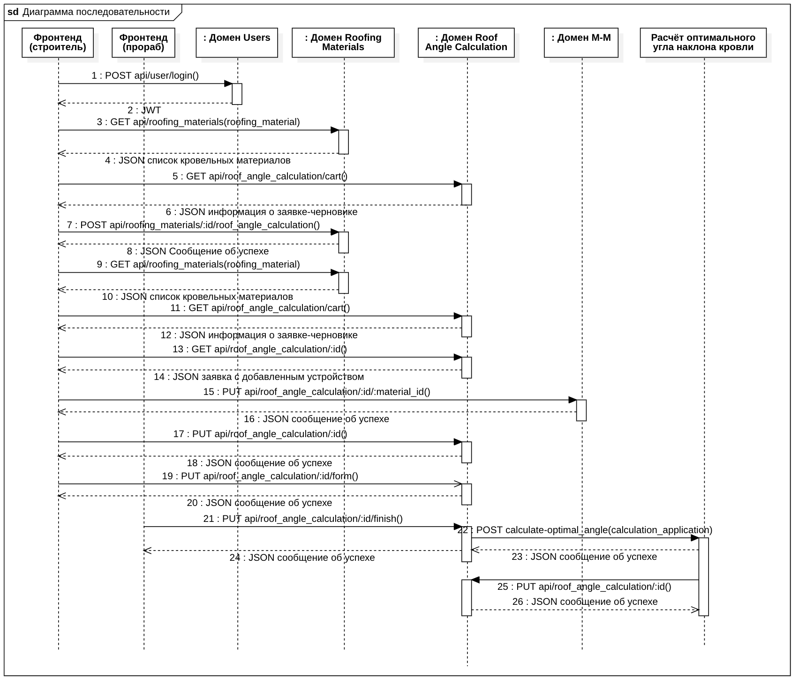
Рисунок 8 – Диаграмма последовательности
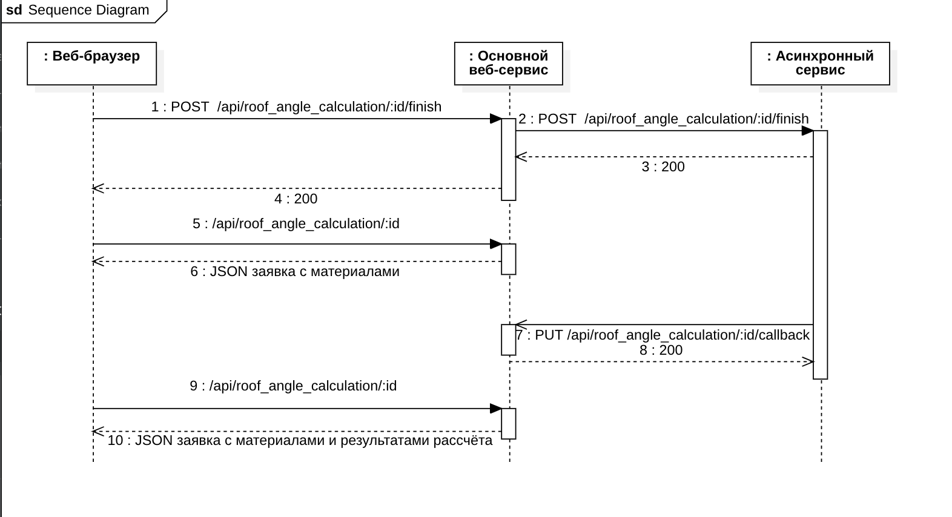
Рисунок 9 – Диаграмма последовательности для асинхронного сервиса
В начале бизнес-процесса происходит аутентификация пользователя. Через графический интерфейс он вводит свои логин и пароль для доступа к системе. Если учётная запись с указанными данными существует в базе данных, сервис возвращает информацию о строителе и JWT‑токен в ответе. В случае отсутствия такой учётной записи или ошибки при вводе пароля строитель получает сообщение об ошибке и может повторно ввести свои данные либо пройти регистрацию нового профиля.
После успешной аутентификации строитель через графический интерфейс запрашивает у веб‑сервиса список доступных кровельных материалов, который возвращается в формате JSON. Затем вызывается метод обновления иконки корзины для корректного отображения количества материалов в заявке‑черновике строителя. Строитель может выбрать материалы, необходимые для решения поставленной перед ним задачи, из предложенного списка и добавить их в черновую заявку на расчёт оптимального угла наклона кровли. Для этого он нажимает кнопку «Добавить в расчёт» в графическом интерфейсе. Процесс выбора материалов и их добавления в черновую заявку может выполняться несколько раз.
После завершения добавления материалов строитель просматривает содержимое своей заявки на расчёт оптимального угла наклона кровли. Затем ему необходимо указать обязательные данные для формирования заявки: количество каждого материала и исходные параметры кровли (площадь, тип основания, предполагаемая снеговая и ветровая нагрузка). После ввода этих данных строитель нажимает кнопку «Подтвердить заявку». После успешного завершения заявки прорабом основной веб‑сервис перенаправляет задачу расчёта оптимального угла наклона для каждого материала на асинхронный сервис. Асинхронный сервис в фоновом режиме выполняет инженерные расчёты для всех материалов из заявки. Для каждого переданного материала извлекаются его характеристики и указанное количество, на основании которых производится вычисление. Оптимальный угол наклона кровли для каждого материала определяется по формуле 10:
$α_{opt}=max(α_{min},min⁡(α_{max},\tan^{-1}\left(\frac{S_{g}}{200}×\frac{W_{0}}{50}\right)+\frac{2}{7}α_{min}))$ (10)
где $α_{opt}$– рассчитываемый оптимальный угол наклона,
$α_{min}$ – минимально допустимый угол для материала,
$α_{max}$ – минимально допустимый угол для материала,
$S_{g}$ – средняя снеговая нагрузка в регионе, кг/м2,
$W_{0}$ – средняя ветровая нагрузка в регионе, кг/м2.
Как только все расчёты завершаются, асинхронный сервис отправляет запрос в основной веб‑сервис с целью обновления статуса заявки на расчёт оптимального угла наклона кровли и её содержимого. Строитель просматривает все свои сформированные, успешно завершённые и отклонённые заявки на расчёт оптимального угла наклона кровли и находит среди них ту, которая ранее была создана для расчёта параметров наклона кровли для выбранных им кровельных материалов.

ОПИСАНИЕ ИНТЕРФЕЙСА
Главная страница, на которой содержится общая информация о данном приложении, представлена на рисунке 10.
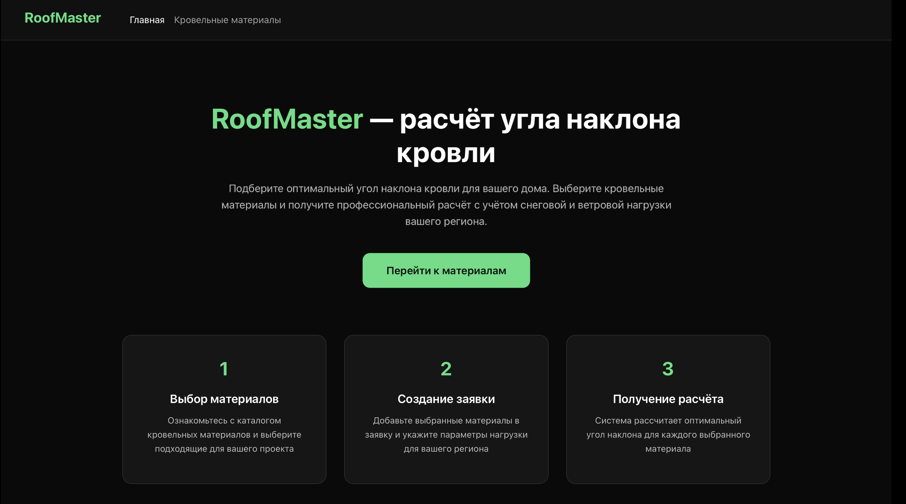
Рисунок 10 – Главная страница приложения
При нажатии на кнопку «Кровельные материалы» в навигационном меню или «Перейти к материалам» на странице открывается страница с кровельными материалами в виде карточек (рисунок 11). Над карточками материалов находится поле поиска, при помощи которого можно найти конкретный материал по названию. При на на любую из карточек открывается страница с подробной информацией о выбранном кровельном материале. На этой странице отображается название материала, его допустимые максимальный и минимальный углы наклона и подробное описание. Данная страница представлена на рисунке 12.
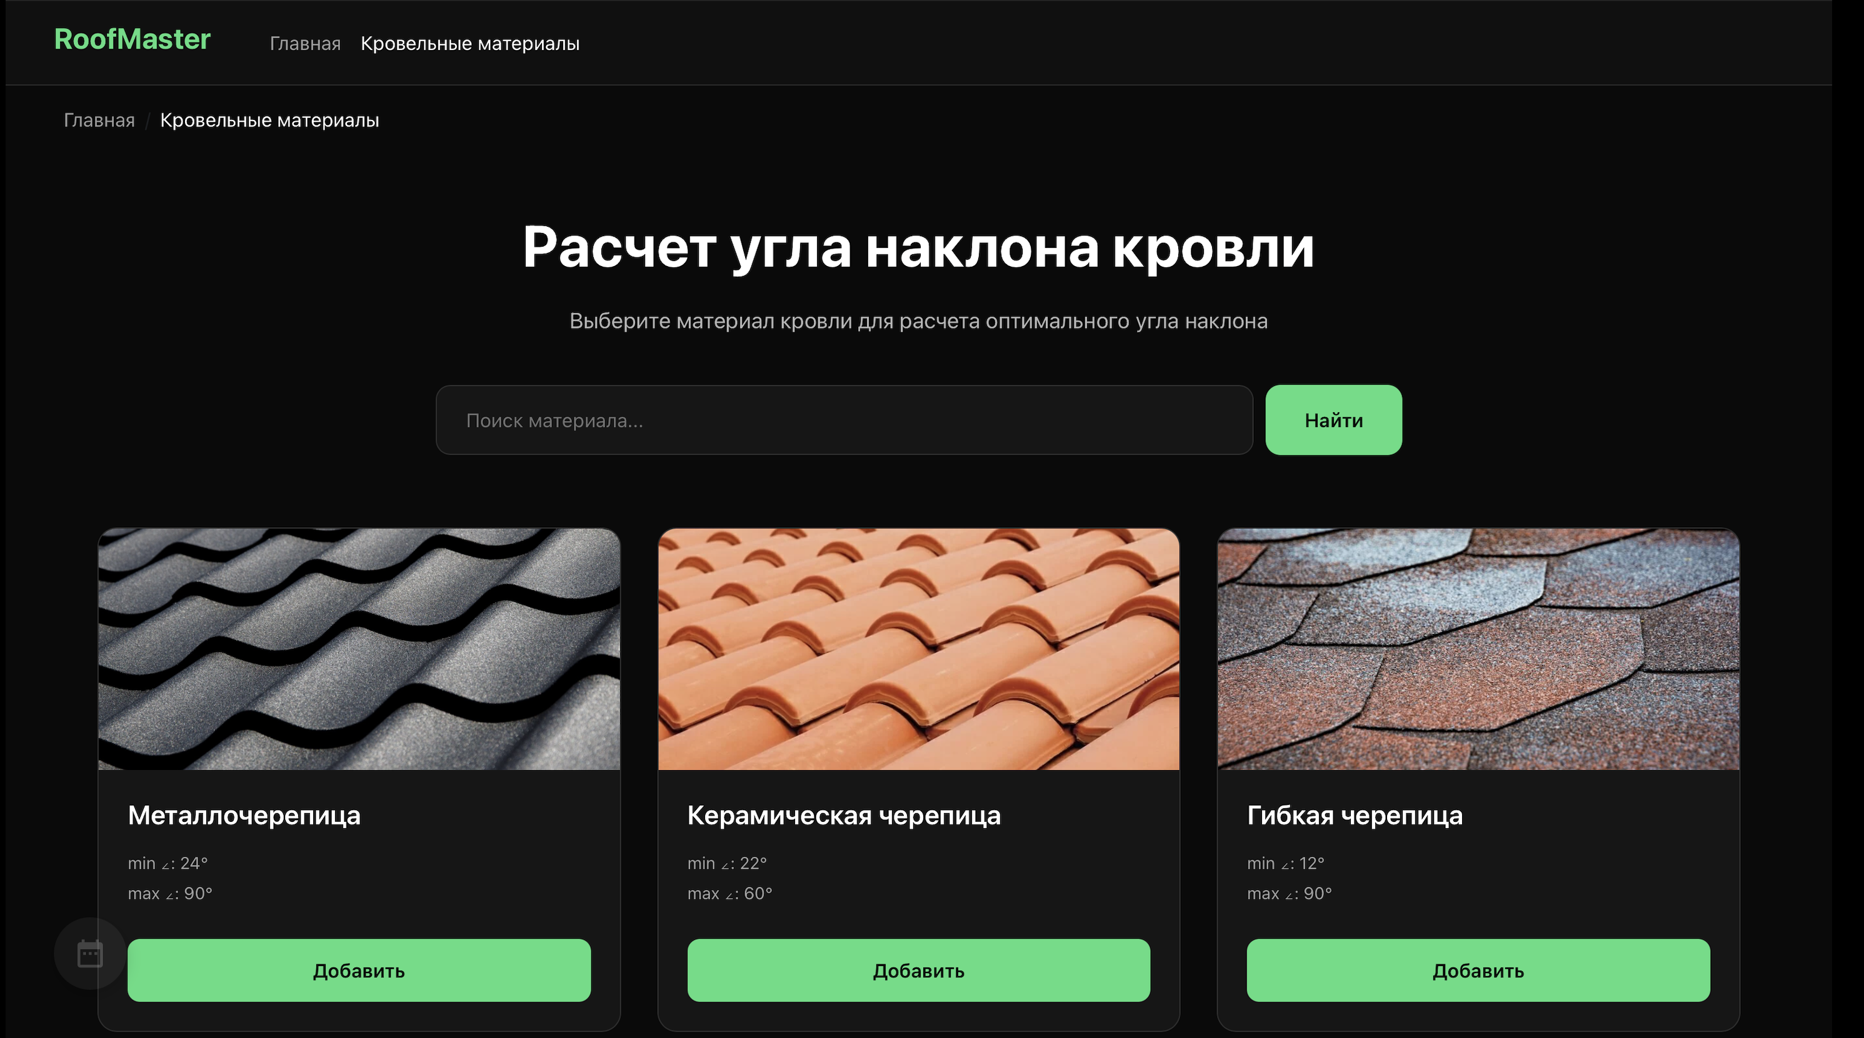
Рисунок 11 – Страница с кровельными материалами
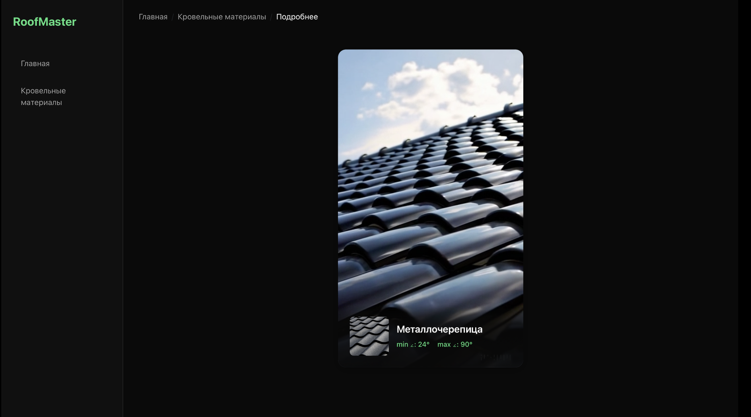
Рисунок 12 - Страница с подробной информацией об материале
На рисунке 13 представлена главная страница разработанного на Tauri нативного приложения.

Рисунок 13 – страница с подробной информацией о кровельном материале нативного приложения
На рисунке 14 представлена главная страница прогрессивного веб-приложения.
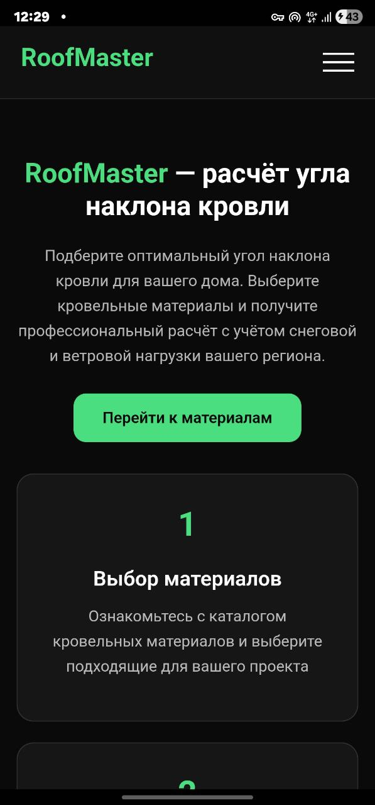
Рисунок 14 – Главная страница прогрессивного веб-приложения

ЗАКЛЮЧЕНИЕ
В ходе выполнения работы были достигнуты следующие результаты:
- Создан MVP и базовый дизайн на основе balun.courses
- Создана базу данных для хранения данных
- Создан веб-сервис на Golang
- Реализованы авторизация и хранение отозванных JWT-токенов в Redis
- Разработан базовый SPA на React для гостя
- Внедрена адаптивность, добавлен менеджер состояний Redux Toolkit
- Реализован интерфейс строителя и прораба
- Разработано нативное приложение на Tauri
- Развернуто приложение при помощи GitHub Pages и доступно по ссылке: https://benzogang-tape.github.io/Development-of-Internet-Applications-Frontend
- Разработан асинхронный сервис на Rust для расчёта нагрузки на сеть
- Подготовлен набор документации, включающий РПЗ, ТЗ и набор диаграмм
- Оформлен git-репозиторий на сервисе GitHub с исходным кодом проекта: https://github.com/benzogang-tape/Development-of-Internet-Applications-Frontend

СПИСОК ИСПОЛЬЗОВАННЫХ ИСТОЧНИКОВ
- Intuitive and Efficient Roof Modeling for Reconstruction and Synthesis [Электронный ресурс]. – URL: https://arxiv.org/pdf/2511.03737v1 (дата обращения: 21.12.2025);
- From geometry to sustainability: Optimal shapes of hip roof houses [Электронный ресурс]. – URL https://arxiv.org/pdf/2507.03690v3 (дата обращения: 21.12.2025);
- RoofNet: A Global Multimodal Dataset for Roof Material Classification [Электронный ресурс]. – URL: https://arxiv.org/pdf/2111.03658 (дата обращения: 21.12.2025);
- Документация по Golang [Электронный ресурс]. – URL: https://go.dev/doc/ (дата обращения: 17.11.2025);
- Документация по веб-фреймворку Gin [Электронный ресурс]. – URL: https://gin-gonic.com/en/ (дата обращения: 15.10.2025);
- Документация по Python [Электронный ресурс]. – URL: https://docs.python.org/3/ (дата обращения: 15.11.2025);
- Документация по веб-фреймворку Django [Электронный ресурс]. – URL: https://docs.djangoproject.com/en/5.0/ (дата обращения: 15.11.2025);
- Документация по React [Электронный ресурс]. – URL: https://react.dev/learn (дата обращения: 01.11.2025);
- Документация по Docker [Электронный ресурс]. – URL: https://docs.docker.com (дата обращения: 07.09.2025);
- Документация по Redis [Электронный ресурс]. – URL: https://redis.io/docs/ (дата обращения: 20.09.2025);
- Документация по MinIO [Электронный ресурс]. – URL: https://docs.min.io/enterprise/aistor-object-store/ (дата обращения: 09.09.2025);
- Документация по PostgreSQL [Электронный ресурс]. – URL: https://www.postgresql.org/docs/ (дата обращения: 09.09.2025).

ПРИЛОЖЕНИЕ А ТЕХНИЧЕСКОЕ ЗАДАНИЕ
МОСКОВСКИЙ ГОСУДАРСТВЕННЫЙ ТЕХНИЧЕСКИЙ УНИВЕРСИТЕТ
им. Н.Э. Баумана

Кафедра «Системы обработки информации и управления»

Утверждаю  Заведующий кафедрой ИУ-5 |  | Согласовано  Научный руководитель
___________В.И. Терехов  "__"__________2025 г. |  | __________А.И. Канев  "__"__________2025 г.

Нагрузка электросети

Техническое задание
(вид документа)

писчая бумага
(вид носителя)

7
(количество листов)

ИСПОЛНИТЕЛЬ:
Поляков Л. С.
"__"___________2025 г.

Москва - 2025

Цель
Необходимо разработать систему, включающую в себя веб-сервис, асинхронный веб-сервис, веб-приложение и нативное приложение, которая позволит строителям рассчитывать оптимальный угол наклона кровли в зависимости от погодных условий.

Назначение разработки
Необходимо разработать систему, которая будет автоматизировать и предоставлять информацию о заявках на расчёт оптимального угла наклона кровли. Строители смогут отправлять заявки на расчёт, указывая необходимые данные при заполнении формы. Прорабы могут принять заявку пользователя на рассмотрение или отклонить её. Строителям будет доступен список их заявок, включающий активные и обработанные. Гости системы имеют доступ к описанию кровельных материалов и могут пройти регистрацию для последующей работы с расчётами.

Стадии и этапы разработки
  - Создание дизайна приложения в figma на основе дизайна balun.courses, развёртывание Minio
  - Создание базы данных для хранения информации об кровельных материалах и заявках на расчёт нагрузки (Postgres, gorm)
  - Создание веб-сервиса со всей бизнес-логикой на Golang
  - Добавление авторизации и swagger в веб-сервис с использованием Redis
  - Разработка SPA на React для гостя
  - Внедрение адаптивности, добавление менеджера состояний Redux Toolkit
  - Разработка интерфейса строителя на React
  - Создание асинхронного сервиса на Rust для выполнения отложенной бизнес-логики расчёта оптимального угла наклона кровли
  - Реализация нативного приложения на Tauri
  - Развёртывание веб-приложения на GitHub Pages
  - Подготовка всего набора документации (РПЗ, ТЗ и набор диаграмм)
  - Оформление git-репозитория на сервисе GitHub

Требования к функциональным характеристикам
  - Методы HTTP
    - POST Зарегистрировать пользователя
    - POST Аутентификация
    - POST Деавторизация
    - PUT Изменить профиля пользователя
    - GET Получить профиль пользователя
    - GET Получить список всех кровельных материалов
    - GET Получить один материал
    - POST Добавить материал
    - DELETE Удалить материал
    - PUT Изменить материал
    - POST Изменить/добавить картинку материала
    - POST Добавить материал в заявку на расчёт
    - GET Получить все заявки на расчёт
    - GET Получить заявку-черновик на расчёт
    - GET Получить одну заявку на расчёт
    - PUT Изменить поля заявки на расчёт
    - DELETE Удалить заявку на расчёт
    - PUT Сформировать заявку на расчёт
    - PUT Завершить заявку на расчёт
    - DELETE Удалить материал из заявки на расчёт
    - PUT Обновить информацию об материале в заявке
    - PUT Обновить данные об оптимальном угле наклона
  - Меню
    - Главная – перенаправляет на страницу 4.6
    - Список материалов – перенаправляет на страницу 4.7 (вызов метода 4.1.6)
    - Список заявок – перенаправляет на страницу 4.10 (вызов метода 4.1.13)
    - Зарегистрироваться – перенаправляет на страницу 4.3, доступно только гостям (вызов метода 4.1.1).
    - Личный кабинет – перенаправляет на страницу 4.5, только для авторизованных пользователей (вызов метода 4.1.5).
    - Войти – перенаправляет на страницу 4.4, только для гостей (вызов метода 4.1.2).
    - Выйти – перенаправляет на страницу 4.6 (вызов метода 4.1.3), доступно только авторизованным пользователям.
  - Регистрация
    - Доступно только гостям
    - Отображает форму регистрации
      - Поле логина
      - Поле пароля
    - Действия
      - Регистрация пользователя – (вызывается метод 4.1.1)
      - Вернуться к аутентификации – перенаправляет на страницу 4.4
  - Аутентификация
    - Доступно только гостям
    - Отображает форму аутентификации
      - Поле имени
      - Поле пароля
    - Действия
      - Войти – (вызывается метод 4.1.2)
      - Регистрация – перенаправляет на страницу 4.3
  - Личный кабинет
    - Доступно аутентифицированному пользователю
    - Действия
      - Изменить данные пользователя – (вызывается метод 4.1.4)
  - Главная
    - Доступна всем
    - Отображается статическая информация
      - Назначение сервиса
      - Список материалов
  - Список устройств
    - Доступна всем
    - Отображаются элементы карточек с материалами, вызывается метод 4.1.6
      - Название
      - Краткое описание
      - Крайние значения допустимых углов пользователя
    - Действия
      - Поиск по названию – перенаправляет на страницу 4.7, (используется метод 4.1.6), с фильтрующим параметром
      - Подробнее – перенаправляет на страницу 4.8 (используется метод 4.1.7)
      - Добавить – добавляет материал в заявку на расчёт, (вызывается метод 4.1.12), только аутентифицированные пользователи.
      - Кнопка корзины – перенаправляет на страницу 4.9, только аутентифицированные пользователи.
  - Один материал
    - Доступна всем
    - Отображается подробная информация выбранного материала, (вызывается метод 4.1.7)
  - Одна заявка на расчёт
    - Доступно только аутентифицированным пользователям
    - Отображает текущую заявку-черновик пользователя на расчёт, (метод 4.1.14)
      - Список выбранных материалов
      - Поле снеговой и ветровой нагрузки
    - Действия, доступные только в случае, если статус «draft»
      - Убрать материал – удаляет материал из заявки на расчёт, (вызывается метод 4.1.20)
      - Оформить – отправляет текущую заявку-черновик на расчёт, (вызывается метод 4.1.18)
      - Удалить заявку – удаляет заявку-черновик на расчёт, (вызывается метод 4.1.17)
      - Сохранить – вносит данные снеговой и ветровой нагрузки, (вызывается метод 4.1.16)
  - Список заявок на расчёт
    - Доступно аутентифицированному администратору
    - Отображается список заявок на расчёт (метод 4.1.13)
      - Только заявки на расчёт, созданные данным пользователем, если он не администратор
      - Все поданные заявки на расчёт в противном случае
    - Действия
      - Фильтрация – фильтрует заявки на расчёт по дате создания или статусу, вызывается (метод 4.1.13)
      - Выполнить – отмечает заявку на расчёт как исполненную, выполняется метод 4.1.19, доступно только администратору
      - Отклонить – отклоняет заявку на расчёт, вызывается метод 4.1.19, доступно только администратору
      - Посмотреть подробную информацию о заявке на расчёт – перенаправляет на страницу 4.9 (вызывается метод 4.1.15)

Требования к составу и параметрам технических средств
  - Сервер
    - Процессор AMD Ryzen 5 5625U
    - Оперативная память 16 Гб
    - Свободное пространство на диске 10 Гб
  - Клиент
    - Процессор AMD Ryzen 5 5625U
    - Оперативная память 16 Гб
    - Свободное пространство на диске 10 Гб

Требования к информационной и программной совместимости
  - Серверная часть
    - ОС Linux (6.4.12 и выше)
    - Minio (RELEASE.2023-12-14T18-51-57Z)
    - Redis (7.2)
    - Golang (1.24)
    - СУБД PostgreSQL (16)
    - Gin (1.11.0)
    - gORM (1.25.4)
    - Docker & Docker Compose
    - Доступ к интернету
  - Клиентская часть
    - Браузер (Safari 16.5.2, Firefox 121.0, Chrome 119.0.6045, Yandex 24.6.3.729, Opera 105.0.4970.16)

ПРИЛОЖЕНИЕ Б СПИСОК HTTP МЕТОДОВ
Таблица 1 – HTTP методы разрабатываемого веб-сервиса
№ | Тип | URL | Описание | Входные данные | Выходные данные
4.1.1 | POST | /api/user/register | Регистрация. Доступно всем | {  Login: string  Password: string  } | -
4.1.2 | POST | /api/user/login | Вход в аккаунт. Доступно всем | {  Login: string  Password: string  } | {  user_id: int  is_moderator: boolean  login: string  access_token: string  refresh_token: string  expires_in: int  }
4.1.3 | POST | /api/user/logout | Выход из аккаунта.  Доступно только авторизованным пользователям системы | jwt | -
4.1.4 | PUT | /api/user | Обновить данные клиента. Доступно только авторизованным пользователям системы | jwt  {  login: string  password: string  } | -
4.1.5 | GET | /api/user | Просмотреть данные клиента. Доступно только авторизованным пользователям системы | jwt | {  login: string  password: string  }
4.1.6 | GET | /api/roofing_materials | Возвращает отфильтрованный список материалов. Доступно всем | roofing_material: string | {  roofing_materials: [  {  roofing_material_id: int,  is_delete: boolean,  title: string,  photo: string,  max_tilt_angle: int,  min_tilt_angle: int  }  ]  }
4.1.7 | GET | /api/roofing_materials/{id} | Возвращает информацию об материале. Доступно всем | id: int | {  roofing_material_id: int,  is_delete: boolean,  title: string,  description: string,  photo: string,  video_url: string,  max_tilt_angle: int,  min_tilt_angle: int  }
4.1.8 | POST | /api/roofing_materials | Создает материал.  Доступно только авторизованным администраторам системы | jwt  {  title: string,  description: string,  max_tilt_angle: int,  min_tilt_angle: int  } | {  roofing_material_id: int,  is_delete: boolean,  title: string,  description: string,  photo: string,  video_url: string,  max_tilt_angle: int,  min_tilt_angle: int  }
4.1.9 | DELETE | /api/roofing_materials/{id} | Удаляет материал.  Доступно только авторизованным администраторам системы | jwt  id: int | {  Status: string  }
4.1.10 | PUT | /api/roofing_materials/{id} | Обновляет информацию об материале.  Доступно только авторизованным администраторам системы | jwt  id: int  {  title: string,  description: string,  max_tilt_angle: int,  min_tilt_angle: int  } | {  roofing_material_id: int,  is_delete: boolean,  title: string,  description: string,  photo: string,  video_url: string,  max_tilt_angle: int,  min_tilt_angle: int  }
4.1.11 | POST | /api/roofing_materials/{id}/photo | Добавляет изображение к материалу.  Доступно только авторизованным администраторам системы | jwt  id: int  multipart/form-data:  image | {  roofing_material_id: int,  is_delete: boolean,  title: string,  description: string,  photo: string,  video_url: string,  max_tilt_angle: int,  min_tilt_angle: int  }
4.1.12 | POST | /api/roofing_materials/{id}/roof_angle_calculation | Добавляет материал в заявку для расчёта.  Доступно только авторизованным пользователям системы | jwt  id: int | {  roofing_material_id: int,  is_delete: boolean,  title: string,  description: string,  photo: string,  video_url: string,  max_tilt_angle: int,  min_tilt_angle: int  }
4.1.13 | GET | /api/roof_angle_calculation | Возвращает отфильтрованный по датам создания и статусу список заявок, кроме удалённых или отклонённых.  Доступно только авторизованным пользователям системы | jwt  status: string,  from-date: date  to-date: date | {  tilt_angle_calculation_count: int,  tilt_angle_calculations: [  {  tilt_angle_calculation_id: int,  status: string,  snow_load: int,  wind_load: int,  roofing_material_count: int, processed_count: int,  created_at: string,  creator_id: int,  moderator_id: int,  formed_at: string,  completed_at: string  }  ]  }
4.1.14 | GET | /api/roof_angle_calculation/current_tilt_calculation | Возвращает информацию об одной заявке на расчёт, статус которой “draft”. Доступно только авторизованным пользователям системы | jwt | {  tilt_angle_calculation_id: int,  roofing_materials_count: int  }
4.1.15 | GET | /api/roof_angle_calculation/{id} | Возвращает подробную информацию об одной заявке на расчёт.  Доступно только авторизованным пользователям системы | jwt  id: int | {  tilt_angle_calculation_id: int,  status: string,  snow_load: int,  wind_load: int,  roofing_material_count: int,  processed_count: int,  created_at: string,  creator_id: int,  moderator_id: int,  formed_at: string,  completed_at: string,  roofing_materials: [  {  roofing_material_id: int,  is_delete: boolean,  title: string,  photo: string,  max_tilt_angle: int,  min_tilt_angle: int,  thickness: int,  optimal_tilt_angle: int  }  ]  }
4.1.16 | PUT | /api/roof_angle_calculation/{id} | Обновляет информацию о заявке на расчёт.  Доступно только авторизированным пользователям системы | jwt  id: int  {  snow_load: int,  wind_load: int  } | {  tilt_angle_calculation_id: int,  status: string,  snow_load: int,  wind_load: int,  roofing_material_count: int,  processed_count: int,  created_at: string,  creator_id: int,  moderator_id: int,  formed_at: string,  completed_at: string,  }
4.1.17 | DELETE | /api/roof_angle_calculation/{id} | Удаляет заявку на расчёт.  Доступно только авторизированным пользователям системы | jwt  id: int | -
4.1.18 | PUT | /api/roof_angle_calculation/{id}/form | Формирует заявку на расчёт.  Доступно только авторизованным пользователям системы | jwt  id: int | {  tilt_angle_calculation_id: int,  status: string,  snow_load: int,  wind_load: int,  roofing_material_count: int,  processed_count: int,  created_at: string,  creator_id: int,  moderator_id: int,  formed_at: string,  completed_at: string,  }
4.1.19 | PUT | /api/roof_angle_calculation/{id}/finish | Завершает заявку на расчёт.  Доступно только авторизованным администраторам системы | jwt  {  status: string  } | {  tilt_angle_calculation_id: int,  status: string,  snow_load: int,  wind_load: int,  roofing_material_count: int,  processed_count: int,  created_at: string,  creator_id: int,  moderator_id: int,  formed_at: string,  completed_at: string,  }
4.1.20 | DELETE | /api/roof_angle_calculation/{id}/{id} | Удаляет материал из заявки на расчёт.  Доступно только авторизованным пользователям системы | jwt  material_id: int  roof_angle_calculation: id | -
4.1.21 | PUT | /api/roof_angle_calculation/{id}/{id} | Обновляет информацию о толщине материала в заявке.  Доступно только авторизованным пользователям системы | jwt  material_id: int  roof_angle_calculation: id  {  thickness: int  } | {  status: string  }
4.1.22 | PUT | /api/roof_angle_calculation/{id}/callback | Обновляет оптимальный угол наклона для кровельного материала по результату расчёта асинхронного сервиса | id: int  {  async_token: string,  results: [  {  id: int,  optimal_angle: int  }  ]  } | {  status: string  }

